**I. Neue Verkehrsmittel und Umwelt in Straßburg**

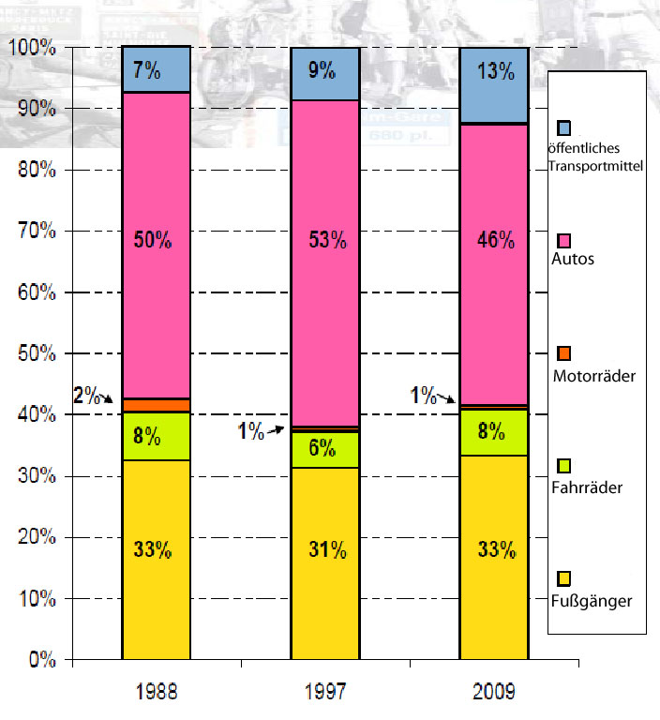

**Dok. 1: Entwicklung der Benutzung der Transporte in Straßburg Aus Observatoire départemental des déplacements, enquête déplacements 2009**

***F. 1: Wie entwickelt sich der Autoverkehr in Straßburg zwischen 1988 und 2009?***

***…………………………………………………………………………………….………***

***………………………………………………………………………………………….…***

***………………………………………………………………………………………….…***

***F. 2: Wie entwickelt sich die Benutzung der öffentlichen Transportmittel oder Verkehrsmittel (Bus, Straßenbahn) in Straßburg zwischen 1988 und 2009?***

***………………………………………………………………………………………………***

***………………………………………………………………………………………………***

***………………………………………………………………………………………………***

**Dok.2: Das Esplanade-Viertel (vor und nach dem Bau der Straßenbahn) Aus Geo, Nr. 370, Dez. 2009**

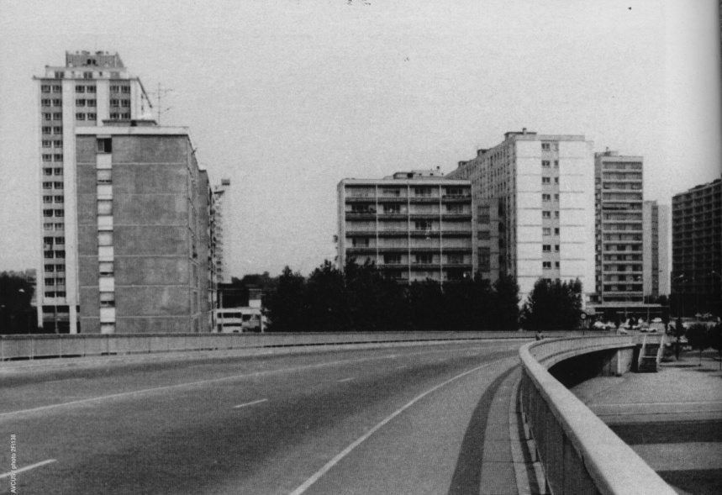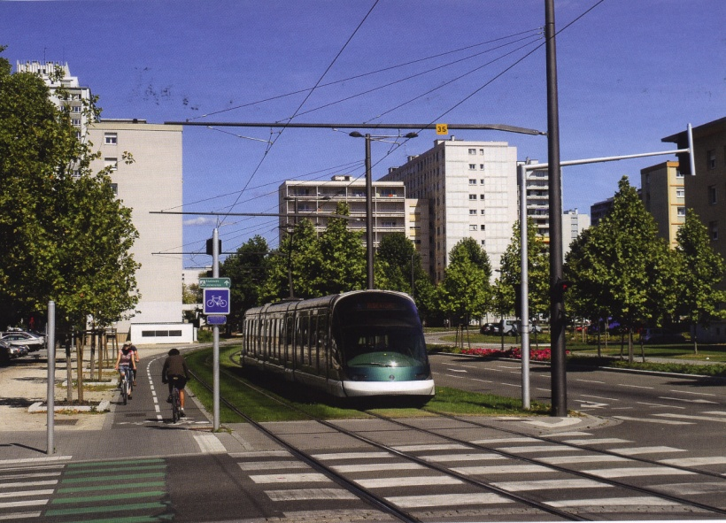

**Dok. 3: Maßnahme Nr 24: Das Stadtzentrum entlasten und die Peripherie mit dem Zentrum verbinden**

Die Straßenbahn ist ein Strukturelement des Verkehrs innerhalb der Agglomeration.

Die Straßenbahn deckt den Transportbedarf der Stadt Straßburg und festigt den Status Straßburgs als europäische Hauptstadt, da die Europäischen Institutionen mit ihr zu erreichen sind. Sie stellt eine Konkurrenz zum privaten Pkw in punkto Komfort und Reisezeit dar. Die 13,5 km langen, neuen Strecken wurden seit 2007 und 2008 auf die europäischen Institutionen, Elsau, Montagne Verte, Neudorf und Neuhof, die Robertsau und die Gemeinden Lingolsheim und Ostwald ausgedehnt.

Im Bereich des Umweltschutzes trägt die Straßenbahn zur Reduzierung des Autoverkehrs, der Luftverschmutzung und des Lärms bei und ist ein wichtiger Faktor für eine bessere Lebensqualität.

Die Straßenbahn reduziert die Unterschiede zwischen den Stadtvierteln und fördert auch den sozialen Zusammenhalt: die bestehenden Linien sowie die Ausdehnung des Straßenbahnnetzes versorgen Stadtviertel mit sozialem Wohnungsbau und garantieren nicht nur ein besseres Transportservice, sondern auch eine hochwertige Sanierung von öffentlichem Raum (zB Renovierungsprogramm in der Nähe von Neuhof oder Lingolsheim).

In ökonomischer Hinsicht schafft die Straßenbahn schließlich zahlreiche Arbeitsplätze, insbesondere durch Unternehmen, die auf der Baustelle der Straßenbahn arbeiten.

**Auszüge aus: Die 80 Maßnahmen, die von der Stadt Straßburg für die nachhaltige Entwicklung getroffen werden (Juli 2008).**

***F. 3: Stelle das Dokument 3 vor (wer?, wann?, wo?).***

***F. 4: Erkläre mit Hilfe der Dokumente 2 und 3, wie man die Steigerung der Benutzung der Verkehrsmittel erklären kann (siehe Dok. 1). …………………………………………………………………….. ………………………………………………………………………………………………………………………………………………………………………………………………………………………………………………………………………………………………………………………………………………………………….***

**Wortschatz**:

Verbinden : relier

Der pkw : Personenkraftwagen : Auto

Ausdehnen : s’étendre

Der Bedarf : le besoin

Im Bereich : dans le domaine

Der Zusammenhalt : la cohésion

Das Unternehmen : l’entreprise

Die Baustelle : le chantier

***F. 5: Unterstreiche in Grün im Dok. 3 die Veränderungen, die die***

***Straßenbahn im ökologischen Bereich gebracht hat.***

**Dok. 4: Plan der Straßenbahnlinien**

**Aus www.cts-strasbourg.fr**

**[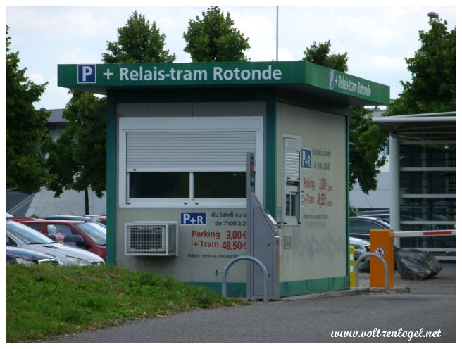](http://www.voltzenlogel.net/nouveau/voltzenlogel/alsace/strasbourg/rotonde_gare/index.htm)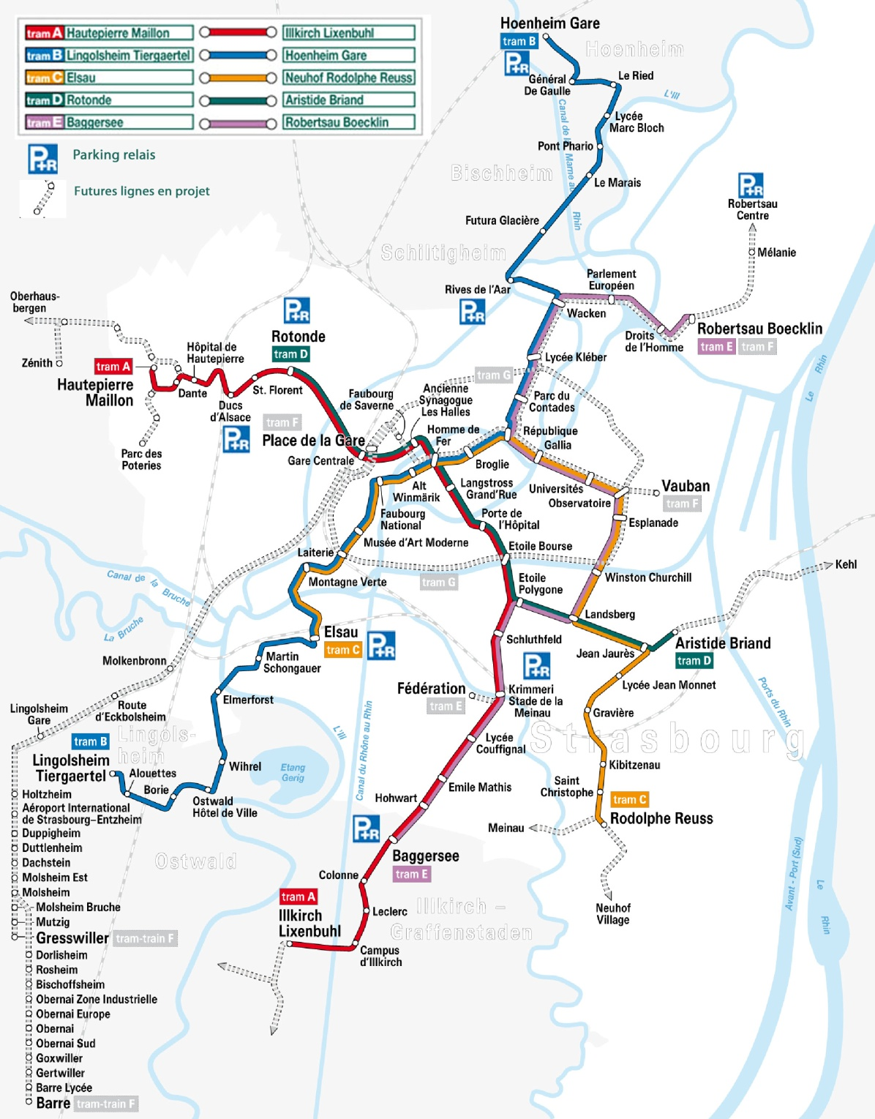Dok. 5: Foto einem Parking-relais-tram**

**Aus www.cts-strasbourg.fr**

**Dok. 6 : Veloparc an der**

**Straßenbahnhaltestelle Churchill**

**Aus www.cts-strasbourg.fr**

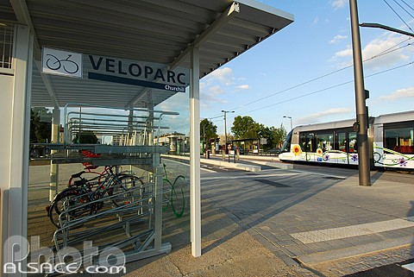

**Dok. 7 : Fotos der Parkplätze der teilten Autos Auto’trement an der Straßenbahn Boecklin**

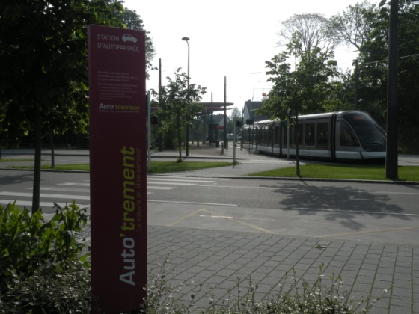

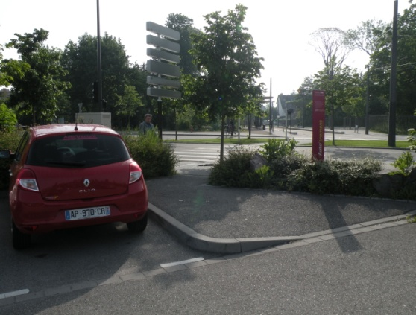

***F. 6: Kreise den „Parking-relais“ Rotonde in schwarz auf dem Plan (Dok. 4) ein.***

***F. 7: Kreise den Veloparc Churchill in grün auf dem Plan (Dok. 4) ein.***

***F. 8: Kreise die Parkplätze Auto’trement an der Straßenbahnhaltestelle in blau auf dem Plan***

***(Dok. 4) ein.***

***F. 9: Wo befinden sich andere solche Parking-relais? (Dok. 4)?***

***F. 10: Warum wurden diese Parkplätze ( Parking-relais, Veloparc, Auto’trement) angelegt?***